Projet application « Gestion de réservation des salles de réunion »

Cahier des charges

Sommaire

1. Cadre du projet
   1. Résumé du projet
   2. Contexte de l’entité
   3. Enjeux et objectifs
2. Conception graphique
   1. Résumé de la conception
3. Spécification fonctionnelle
   1. Périmètre fonctionnel
   2. Arborescences
   3. Aperçu des contenus
4. Spécification technique
   1. Choix de la technologie
   2. Accessibilité
   3. Sécurité

## Cadre du projet

## Résumé du projet

Le but principal du projet est des mettre en place une application de réservation des salles de réunion.

Le logiciel doit permettre à un utilisateur de réserver une salle de réunion qu’elle soit dans l’étage ou son situer ces bureaux ou non. On pourra créer une réservation par tranche horaire d’une heure cumulable. Il sera possible de voir en temp réel quelle salle de réunion est réserver ou non.

## Contexte de l’entité

La Maison des Ligues de Lorraine (M2L) a pour mission de fournir des espaces et des services aux différentes ligues sportives régionales et à d’autres structures hébergées. La M2L est une structure financée par le Conseil Régional de Lorraine dont l'administration est déléguée au Comité Régional Olympique et Sportif de Lorraine (CROSL).

La Maison des Ligues veut proposer un ensemble de logiciels à tous les clubs sportifs de la région Lorraine pour améliorer leur gestion au quotidien. La M2L met à disposition des ligues un site web de réservation des salles (réunions, amphithéâtre, restauration). Ce site est accessible en intranet, mais aussi depuis l'internet mais celui-ci ne prend pas en compte la réservation des salles de réunion situer dans les étages ou sont localiser les différentes ligues. Lesquelles sont accessible seulement en journée et sans réservation.

Le site se compose de quatre bâtiments, dont deux dotés de quatre étages et donc de 5 niveaux (les bâtiments A et C) et deux de plain-pied (les bâtiments B et D).

Les étages des bâtiments A et C hébergent les bureaux des ligues locataires, 8 salles de réunion de 12 à 50. Ces deux bâtiments ce partage les 8 salles de réunion, une par étage, repartie sur les étages 1, 2, 3 et 4.

En fonction de leur taille, les 24 structures hébergées occupent un ou plusieurs bureaux. Au total, la M2L offre 80 bureaux. A chaque étage des bâtiments de bureaux se trouve une petite salle de réunion que les ligues utilisent sans réservation.

Implantation des quatre bâtiments

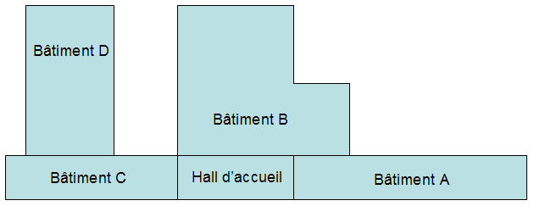

Plan standard d'étage : l'exemple du deuxième étage du bâtiment A

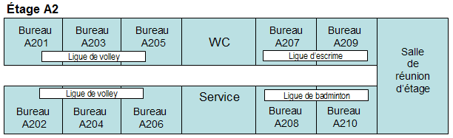

## Enjeux et objectifs

L’objectif de ce projet est de fournir à la maison des ligues un outils de gestion de réservation des salles de réunion pour tous les clubs possédants des bureau dans les locaux.

Le logiciel doit être facilement utilisable même par des personnes qui n’ont aucune connaissance en informatique.

Il doit être ergonomique.

Tous les menus et les textes affichés à l’écran doivent être en français.

La gestion des accès sera effectuée par le système de gestions par identifiant tous les membres auront un login et mot de passe de connexion, un super utilisateur posséderas un identifiant de connexion pour accéder à l’ensemble des données .

## Conception graphique

## Résumé de la conception

La conception graphique comme base d’interface une programmation programmer avec le langage HTML et CSS avec le Framework Bootstrap.

1. **Spécification fonctionnelle**
   1. **Périmètre fonctionnel**

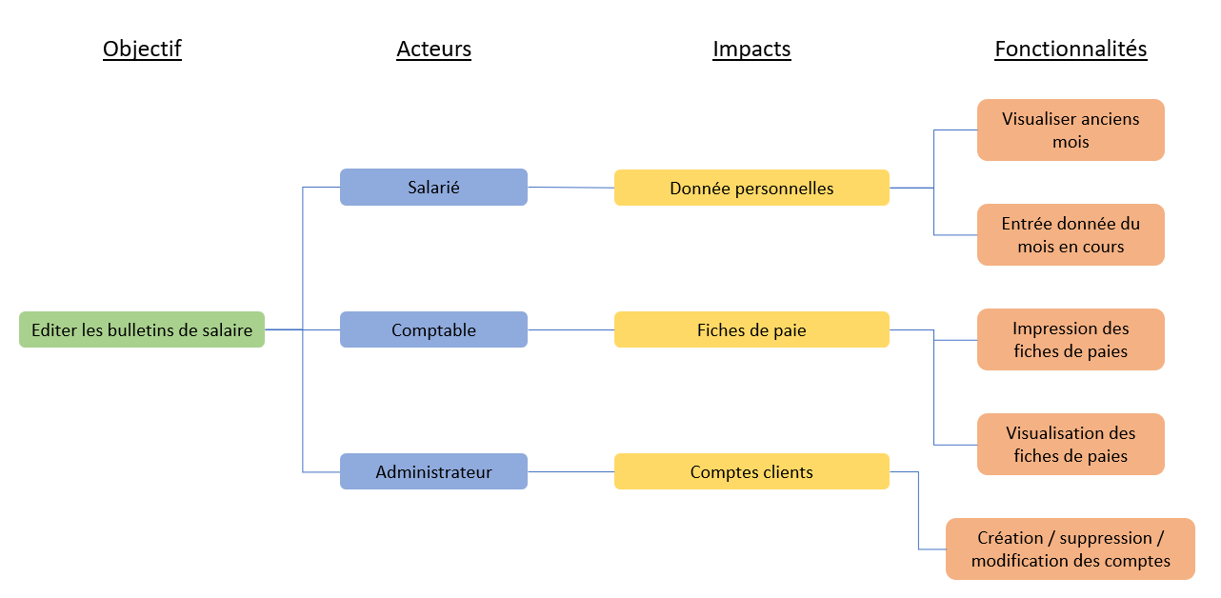

* 1. **Arborescences**

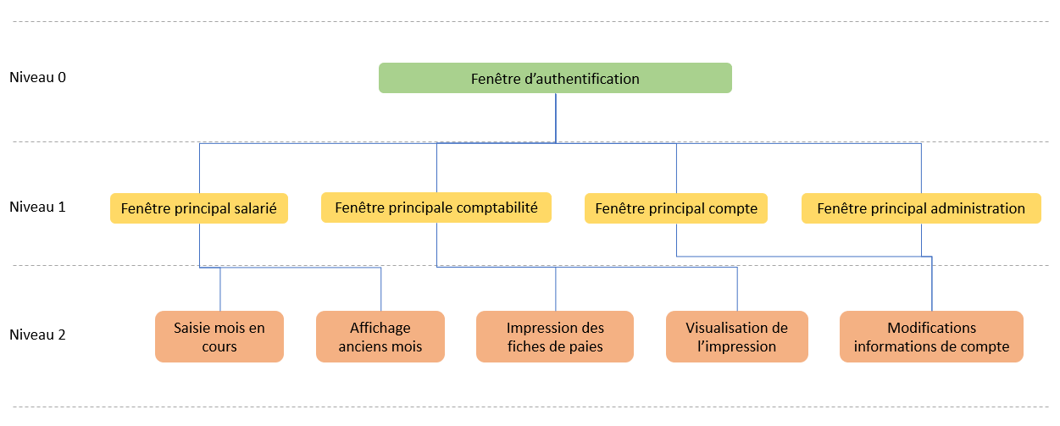

* 1. **Aperçu des contenus**

⚠️ Les écrans suivants sont des aperçus basse fidélité du logiciel dans sa version desktop. Elles sont donc volontairement dénuées de toute forme de graphisme.   
Ces aperçus servent donc à lister et placer les éléments sur les différentes fenêtres du logiciel plus qu’à donner une idée de son esthétique.

Ces aperçus sont disponibles en annexe dans le PowerPoint : Zoning.pptx.

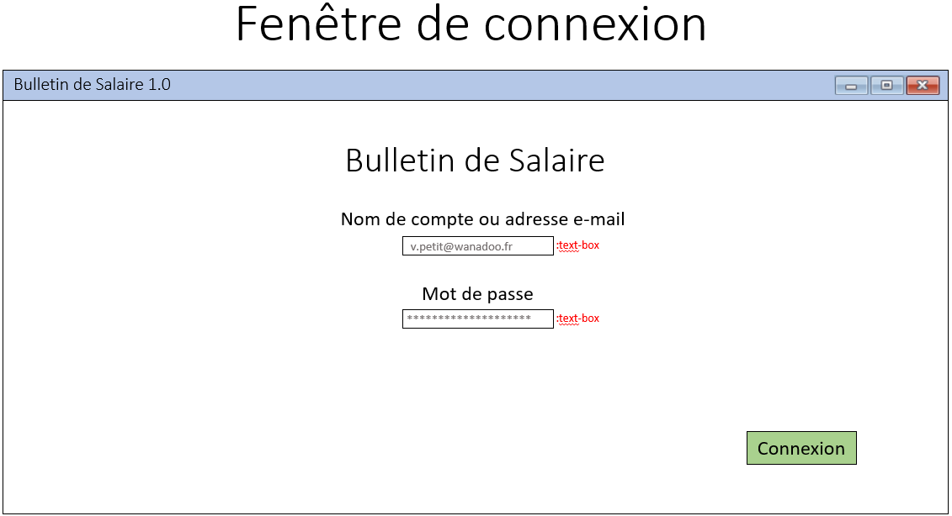

Les 3 fenêtre principale tiennent sur un classeur a volet. L’encadré rouge en haut a gauche signifie l’onglet en cours.

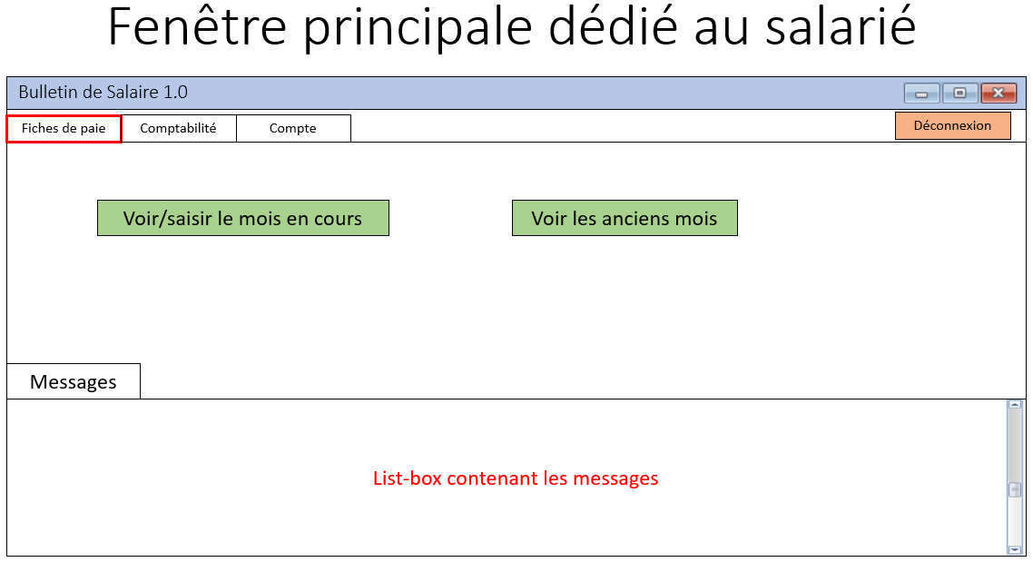

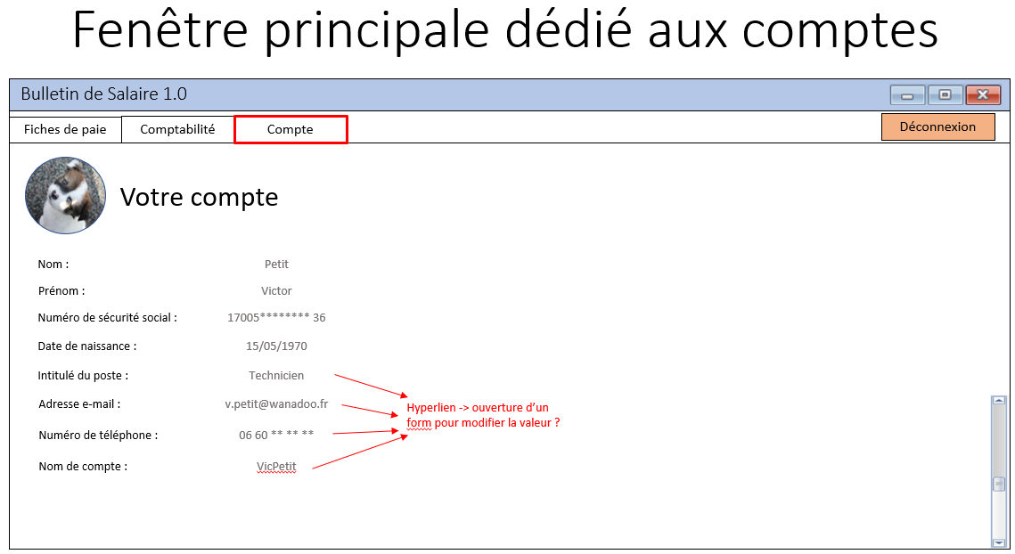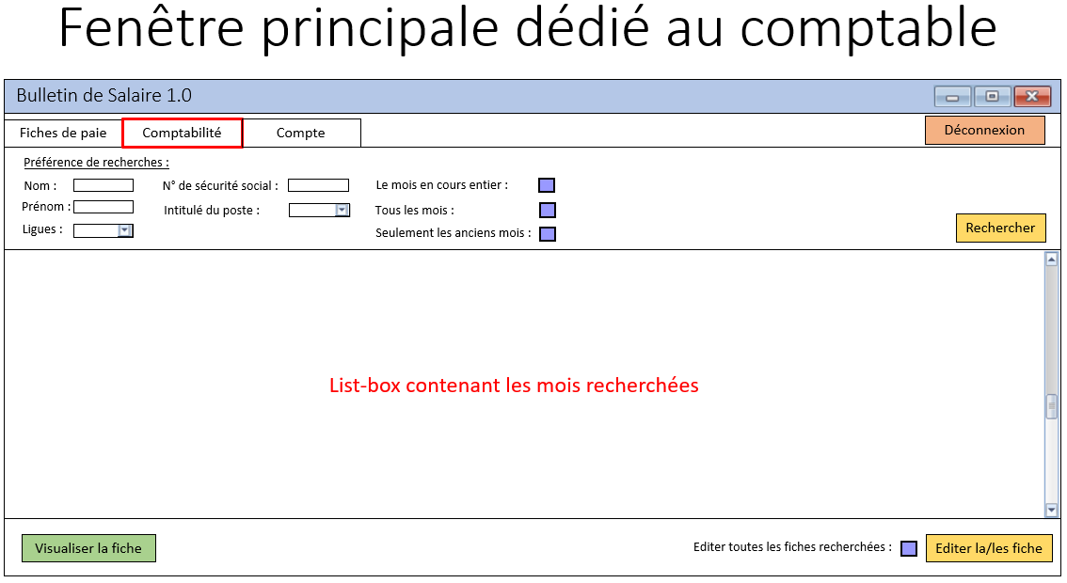

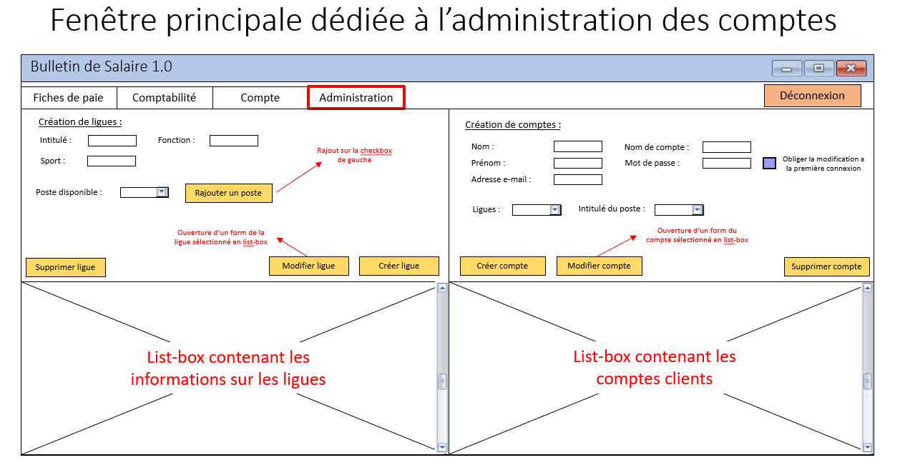

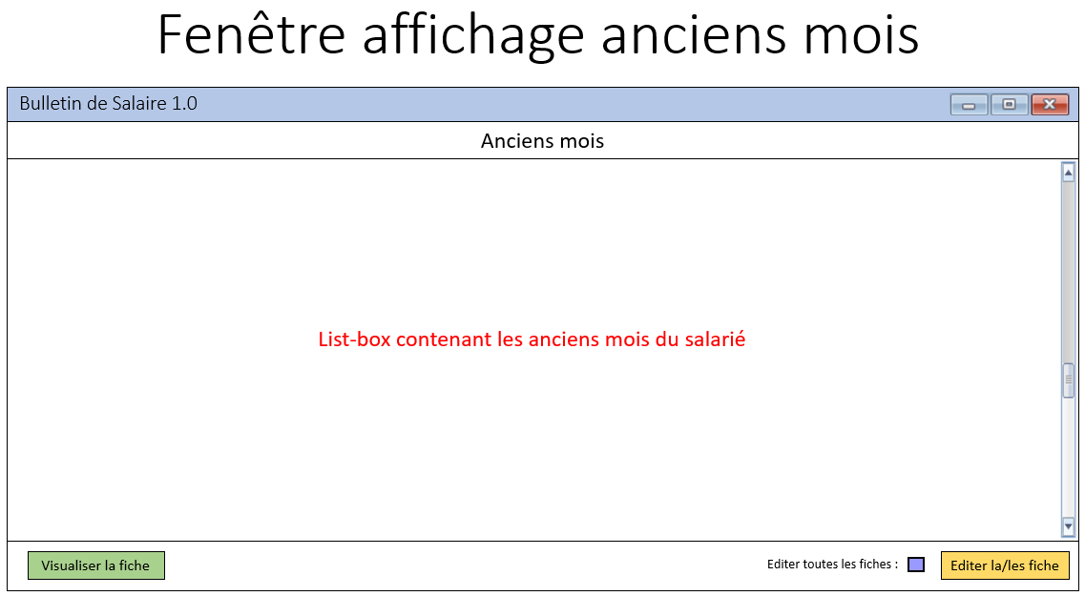

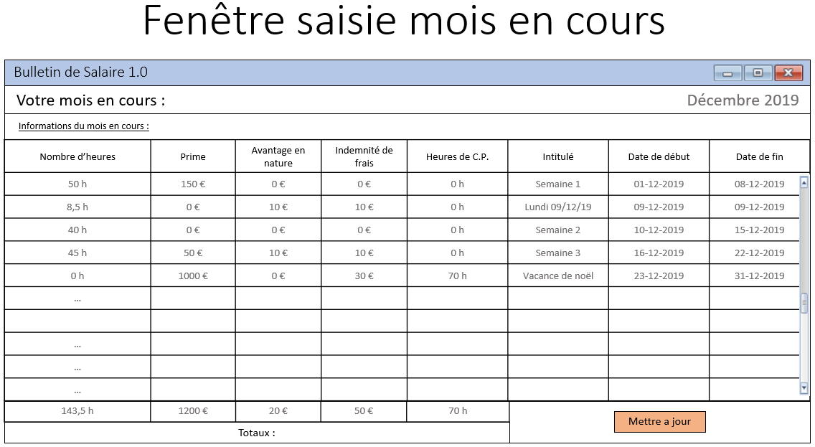

1. **Spécification technique**
   1. **Choix de la technologie**

|  |  |  |
| --- | --- | --- |
| **Besoins** | **Contraintes** | **Solution** |
| Gestion de réservation de salles  Gestion automatique de la base de données en interne | Sécuritaire  Chaque utilisateur faisant du personnel dans les bureaux réserver au ligues, peuvent réserver les 8 salles de réunion repartie dans les deux bâtiment décrit dans le contexte de l’entité.  Une salle de réunion ne peut pas être réserver pas plus d’une seule personne | Il conviendra de créer la solution logicielle en interne, sans avoir recours un CMS |

En fonction des critères présentés, il a été convenu de développer l’application pour une utilisation interne, sans aide extérieur comme un CMS. L’application sera développée dans les langages PHP, HTML CSS. La base de données quant à elle sera héberger sous un serveur Wamp modélisé sous PHPMyAdmin.

* 1. **Accessibilité**

Le logiciel devra être déployés sur des postes de type Windows 7 – Windows 10, il devra être disponible pour tous les usagers qui ont des. La base de données quand elle sera hébergée sur un serveur Wamp déjà présents sur place avec PHPMyAdmin.

* 1. **Sécurité**

Le logiciel sera accessible via 2 niveaux de droits distincts :

* Le compte « utilisateur » :
  + Accède à l’information de tous les adhérents inscrit à son club
* Le compte « Comptable » :
  + Accède à l’entièreté de l’application